https://licensebuttons.net/l/by-sa/3.0/88x31.pngEDUCACIÓN RESPONSABLE. AÑO 1

**Alumnos**: Borja Jiménez Herranz y Sara Burción Martín

**Centro**: CEO La Sierra (Prádena)

**Materias que imparten**: Educación Física y Matemáticas (Borja) y PT (Sara).

**Día de realización de la actividad**: viernes 13 de diciembre de 2019

**Actividad realizada**: “Los colores de las flores”

**Curso dónde se ha realizado la actividad**: grupo de 1º y 2º de Educación Primaria.

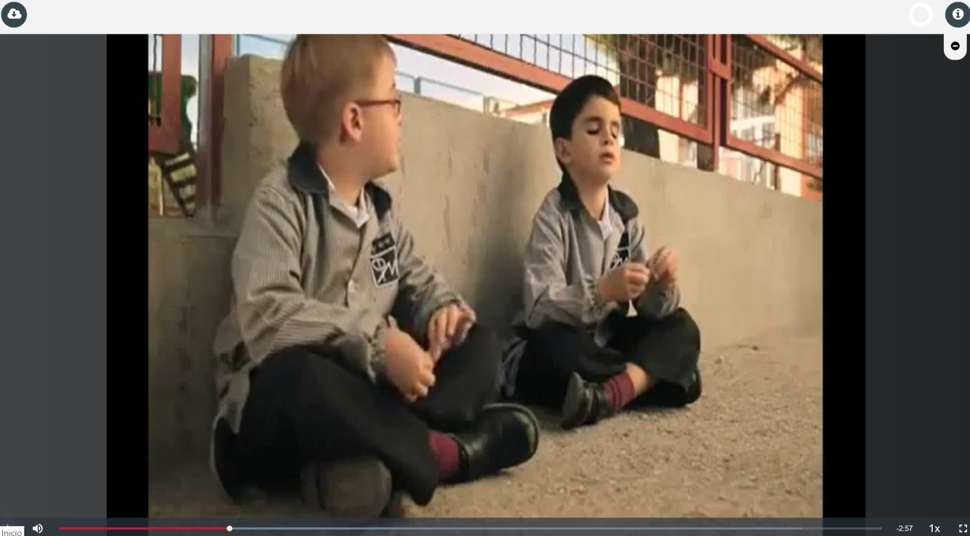

**Justificación de esta actividad:** la principal razón por la que se ha decidido implementar esta dinámica, ha sido la presencia en el aula de 1º y 2º de un alumno con discapacidad sensorial visual. Este alumno padece una ceguera parcial, pues a pesar de tener una prótesis, es capaz de percibir algunos colores e información del entorno, no sin grandes dificultades. Por tanto, parecía una actividad diseñada para esta clase y así hacer un buen trabajo de sensibilización hacia la discapacidad visual, al tiempo que se favorece también la inclusión del alumno dentro del grupo. En este sentido, fue fundamental la colaboración y ayuda de la maestra especialista en Pedagogía Terapéutica del centro, tanto en la explicación de la actividad al alumno con discapacidad, como en la dinamización de la misma.

**Reflexión sobre la puesta en práctica de la actividad**: en primer lugar, hay que decir que la actividad que aparece en el banco de herramientas del curso de Educación Responsable fue adaptada al tiempo del que disponíamos (media hora) y características del aula. En primer lugar pedimos al alumnado que cerrasen los ojos y se pensasen cómo son las flores de Marte. Tras un par de minutos de reflexión, cada estudiante iba diciendo en voz alta el color de esas flores que, según él o ella, hay en Marte. Llamó poderosamente la atención cómo casi todos los estudiantes describían las flores de Marte de colores naranjas y rojos, argumentando que “Marte es el planeta rojo, hace mucho calor y no hay gravedad”. En este momento les planteamos la siguiente pregunta reflexiva: si nunca habéis ido a Marte ¿Cómo sabéis si hay flores? ¿Y cómo sabéis que son de esos colores?

A continuación, repartimos a cada estudiante unos antifaces y les pedimos que se los pusieran. Después, con los ojos aún tapados, les enseñamos una imagen de una rosa azul. Mientras tanto, íbamos preguntando uno a uno a cada alumno el color de esa flor. Las respuestas de los niños volvían a ser sorprendentes. Para unos, esa flor era roja, para otros rosa, para otros amarilla, azul, negra, etc. Seguidamente, les pedimos que quitaran el antifaz y viesen la flor que les habíamos mostrado. Se quedaron sorprendidos y, en realidad, empezaron a comprender, al igual que con la pregunta de las flores de Marte, que habían ellos mismos quienes se habían inventado las respuestas.

Después visionamos el vídeo (<http://hyperurl.co\ou2nj5>) sobre Diego (el niño ciego) y su clase. El vídeo muestra una breve historia donde la maestra de Diego pide a todos los alumnos hacer una actividad para casa. La actividad en cuestión consiste en realizar una redacción sobre los colores de las flores. Obviamente, Diego es ciego de nacimiento y nunca ha percibido los colores, por lo que su redacción es completamente diferente y original a la del resto de compañeros (algunos de ellos copiaban literalmente lo que aparecía en los buscadores de Internet).

Durante la proyección del vídeo, los alumnos observaban con atención… Rápidamente algunos identificaron al protagonista del vídeo con su compañero. Tras el video, reflexionamos acerca del mismo. Algunos alumnos decían que el protagonista del vídeo era como su compañero de clase, a lo que éste les respondió que no era igual: “no es igual, yo por este ojo si puedo ver los colores, tengo 0.2…”. Se pudo observar la satisfacción de este alumno, explicándoles al resto de compañeros su situación con total naturalidad y siendo el centro de la clase Sin duda, esta situación sirvió de ayuda no solo a este alumno, sino también al resto de compañeros, pues les ayudó a comprender la diferencia entre diferentes personas con diferentes discapacidades visuales. En este sentido, fue interesante la reflexión de uno de los compañeros de clase quien decía que si el niño del vídeo se ponía gafas (su compañero de clase las lleva) seguramente podría ver algo. Parecía no comprender lo que en realidad se siente al ser ciego. Le pedimos que se pusiese el antifaz y cerrase los ojos. Después le pusimos unas gafas encima. ¿Ves algo? Después, se produjo un instante de silencio en el que parecía que este niño empezaba a comprender la verdadera situación de las personas ciegas. Un auténtico ejercicio de empatía.

